Отчёт по лабораторной работе №12
  - Программирование в командном процессоре ОС UNIX. Командные файлы
Магос Иоаннис
Содержание

1. Цель работы
Изучить основы программирования в оболочке ОС UNIX/Linux. Научиться писать небольшие командные файлы.

2. Выполнение лабораторной работы
- Выполняем первую задачу:
- Написать скрипт, который при запуске будет делать резервную копию самого себя (то есть файла, в котором содержится его исходный код) в другую директорию backup в вашем домашнем каталоге. При этом файл должен архивироваться одним из ар- хиваторов на выбор zip, bzip2 или tar. Способ использования команд архивации необходимо узнать, изучив справку.
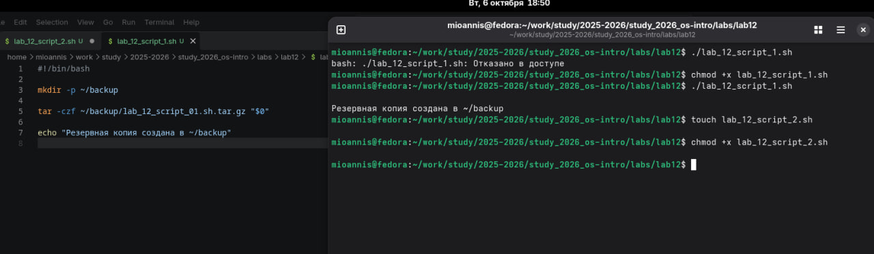
Первый скрипт
- Выполняем вторую задачу:
- Написать пример командного файла, обрабатывающего любое произвольное число аргументов командной строки, в том числе превышающее десять. Например, скрипт может последовательно распечатывать значения всех переданных аргументов.
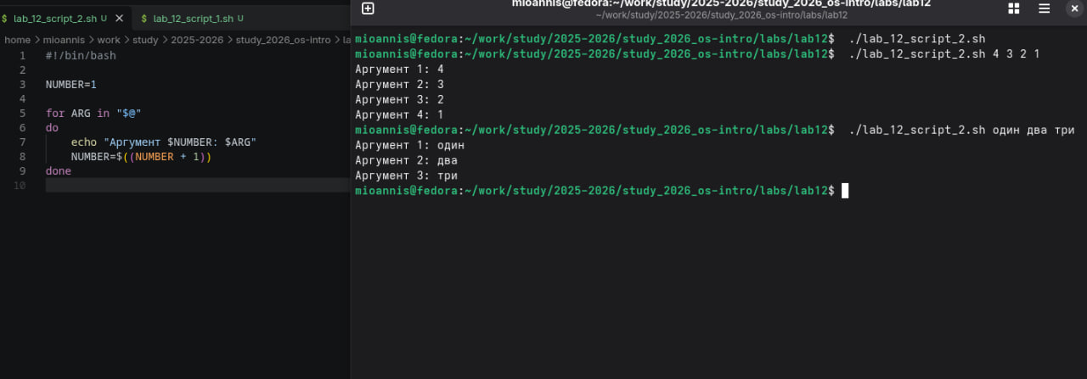
второй скрипт
- Выполняем третью задачу:
- Написать командный файл — аналог команды ls (без использования самой этой ко- манды и команды dir). Требуется, чтобы он выдавал информацию о нужном каталоге и выводил информацию о возможностях доступа к файлам этого каталога.
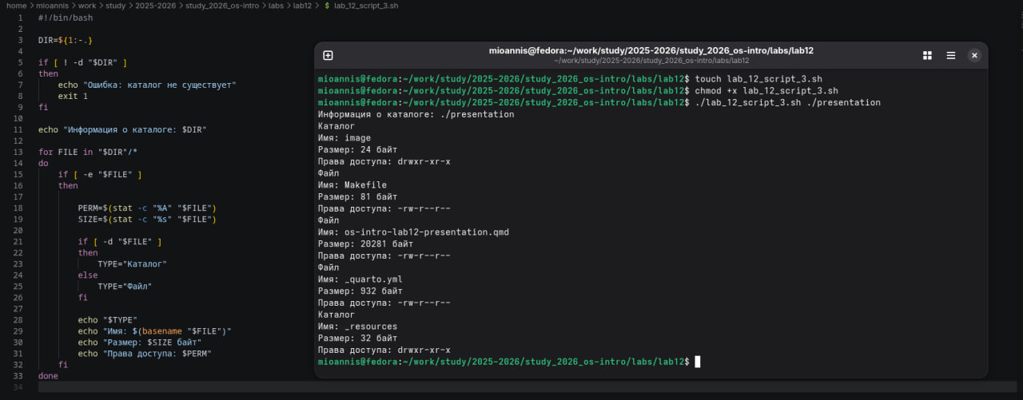
третий скрипт
- Выполняем четвёртую задачу:
- Написать командный файл, который получает в качестве аргумента командной строки формат файла (.txt, .doc, .jpg, .pdf и т.д.) и вычисляет количество таких файлов в указанной директории. Путь к директории также передаётся в виде аргумента ко- мандной строки.
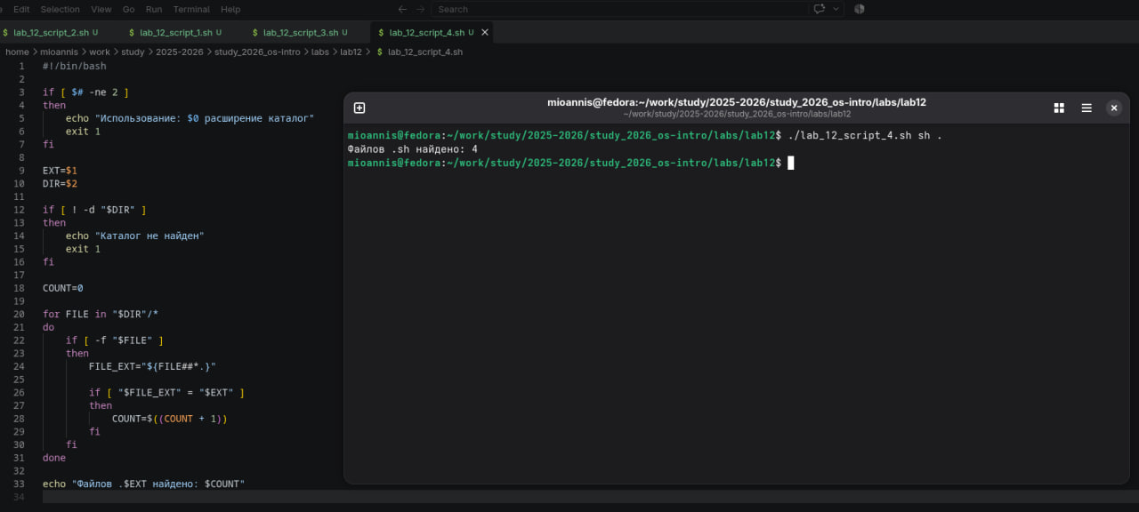
четвёртый скрипт

3. Вывод
В данной работе мы изучили основы программирования в оболочке ОС UNIX/Linux. Научились писать небольшие командные файлы и скрипты на языке bush.

4. Контрольные вопросы
- Объясните понятие командной оболочки. Приведите примеры командных оболочек. Чем они отличаются? Ответ:
- sh — стандартная командная оболочка UNIX/Linux, содержащая базовый, полный набор функций
- csh — использующая С-подобный синтаксис команд с возможностью сохранения истории выполнения команд
- ksh — напоминает оболочку С, но операторы управления программой совместимы с операторами оболочки Борна
- bash — сокращение от Bourne Again Shell (опять оболочка Борна), в основе своей совмещает свойства оболочек С и Корна
- Что такое POSIX? Ответ: POSIX (Portable Operating System Interface for Computer Environments) — набор стандартов описания интерфейсов взаимодействия операционной системы и прикладных программ.
- Как определяются переменные и массивы в языке программирования bash? Ответ: Переменные вызываются $var, где var=чему-то, указанному пользователем, неважно что бы то не было, название файла, каталога или еще чего. Для массивов используется команда set -A
- Каково назначение операторов let и read? Ответ: let — вычисляет далее заданное математическое значение read — позволяет читать значения переменных со стандартного ввода
- Какие арифметические операции можно применять в языке программирования bash? Ответ: Прибавление, умножение, вычисление, деление, сравнение значений, экспонирование и др.
- Что означает операция (( ))? Ответ: Это обозначение используется для облегчения программирования для условий bash
- Какие стандартные имена переменных Вам известны? Ответ: Нам известны HOME, PATH, BASH, ENV, PWD, UID, OLDPWD, PPID, GROUPS, OSTYPE, PS1 - PS4, LANG, HOSTFILE, MAIL, TERM, LOGNAME, USERNAME, IFS и др.
- Что такое метасимволы? Ответ: Метасимволы это специальные знаки, которые могут использоваться для сокращения пути, поиска объекта по расширению, перед переменными, например «$» или «*» .
- Как экранировать метасимволы? Ответ: Добавить перед метасимволом метасимвол «»
- Как создавать и запускать командные файлы? Ответ: При помощи команды chmod надо дать права на запуск (chmod +x название файла), затем запустить bash полный/путь/к/файлу.sh Например у нас файл lab Пишем: chmod +x lab ./lab
- Как определяются функции в языке программирования bash? Ответ: Объединяя несколько команд с помощью function
- Каким образом можно выяснить, является файл каталогом или обычным файлом? Ответ: Можно задать команду на проверку диретория ли это test -d директория
- Каково назначение команд set, typeset и unset? Ответ: Set — используется для создания массивов Unset — используется для изъятия переменной Typeset — используется для присваивания каких-либо функций
- Как передаются параметры в командные файлы? Ответ: Добавлением аршументов после команды запуска bash скрипта
- Назовите специальные переменные языка bash и их назначение. Ответ:
– $* — отображается вся командная строка или параметры оболочки;
– $? — код завершения последней выполненной команды;
– $$ — уникальный идентификатор процесса, в рамках которого выполняется командный процессор;
– $! — номер процесса, в рамках которого выполняется последняя вызванная на выполнение в командном режиме команда;
– $- — значение флагов командного процессора;
– ${#*} — возвращает целое число — количество слов, которые были результатом $*;
– ${#name} — возвращает целое значение длины строки в переменной name;
– ${name[n]} — обращение к n-му элементу массива;
– ${name[*]} — перечисляет все элементы массива, разделённые пробелом;
– ${name[@]} — то же самое, но позволяет учитывать символы пробелы в самих переменных;
– ${name:-value}—еслизначениепеременнойnameнеопределено,тоонобудет заменено на указанное value;
– ${name:value} — проверяется факт существования переменной;
– ${name=value} — если name не определено, то ему присваивается значение value;
– ${name?value} — останавливает выполнение, если имя переменной не определено, и выводит value как сообщение об ошибке;
– ${name+value} — это выражение работает противоположно ${name-value}. Если переменная определена, то подставляется value;
– ${name#pattern} — представляет значение переменной name с удалённым самым коротким левым образцом (pattern);
– ${#name[*]}и${#name[@]}—этивыражениявозвращаютколичествоэлементов в массиве name.

